АДМИНИСТРАЦИЯ ГОРОДСКОГО ОКРУГА ЭЛЕКТРОСТАЛЬ

МОСКОВСКОЙ ОБЛАСТИ

ПОСТАНОВЛЕНИЕ

09.04.2021 № 297/4

Об установлении публичного сервитута в порядке главы V.7. Земельного кодекса Российской Федерации по адресу (местоположение): Российская Федерация, Московская область, Ногинский район, сельское поселение Степановское, в пользу Общества с ограниченной ответственностью «Строительное Управление № 910»

В соответствии с Земельным кодексом Российской Федерации, Федеральным законом от 06.10.2003 № 131-ФЗ «Об общих принципах организации местного самоуправления в Российской Федерации», Законом Московской области от 07.06.1996 № 23/96-ОЗ «О регулировании земельных отношений в Московской области», руководствуясь Уставом городского округа Электросталь Московской области, учитывая ходатайство Общества с ограниченной ответственностью «Строительное Управление № 910» (ОГРН 1165043051887, ИНН 5043058685) от 15.02.2021 № 137/1, Администрация городского округа Электросталь Московской области ПОСТАНОВЛЯЕТ:

1. Установить публичный сервитут на срок 10 месяцев в отношении земельного участка с кадастровым номером 50:16:0000000:71064 в пользу Общества с ограниченной ответственностью «Строительное Управление № 910», в целях складирования строительных и иных материалов, размещения временных или вспомогательных сооружений (включая ограждения, бытовки, навесы) и (или) строительной техники, которые необходимы для обеспечения строительства, реконструкции «А-113 – строящаяся Центральная кольцевая автомобильная дорога (Московская область). «Строительство Центральной кольцевой автомобильной дороги Московской области. Пусковой комплекс (Этап строительства) № 4», в границах в соответствии с приложением к настоящему Постановлению.
1.1 Использование земельного участка будет затруднено в течение 10 месяцев.
1.2 Привести земельный участок, указанный в пункте 1 настоящего Постановления, в состояние, пригодное для его использования в соответствии с разрешенным использованием, в срок не позднее чем десять месяцев после эксплуатации
2. Администрации в течение 5 рабочих дней направить копию настоящего Постановления в Управление Федеральной службы государственной регистрации, кадастра и картографии по Московской области для внесения сведений об установлении публичного сервитута в отношении земельных участков, указанных в пункте 1 настоящего Постановления, в Единый государственный реестр недвижимости.
3. Администрации в течение 5 рабочих дней опубликовать настоящее Постановление (без приложений) в газете «Официальный вестник» и разместить на официальном информационном сайте администрации - www.electrostal.ru. Комитету имущественных отношений Администрации городского округа Электросталь Московской области в течение 5 рабочих дней направить копию настоящего Постановления правообладателям земельных участков, в отношении которых принято решение об установлении публичного сервитута.
4. Комитету имущественных отношений Администрации городского округа Электросталь Московской области в течение 5 рабочих дней направить обладателю публичного сервитута копию настоящего Постановления, сведения о лицах, являющихся правообладателями земельных участков, сведения о лицах, подавших заявления об учете их прав (обременений прав) на земельные участки, способах связи с ними, копии документов, подтверждающих права указанных лиц на земельные участки.
5. Контроль за выполнением настоящего постановления возложить на заместителя Главы Администрации городского округа Электросталь Московской области Лаврова Р.С.

Глава городского округа И.Ю. Волкова

Приложение
к постановлению Администрации
городского округа Электросталь
Московской области
от 09.04.2021 № 297/4
ОПИСАНИЕ МЕСТОПОЛОЖЕНИЯ ГРАНИЦ
публичный сервитут в целях размещения объектов
(наименование объекта, местоположение границ которого описано (далее - объект))
Раздел 1
Сведения об объекте
№ п/п | Характеристики объекта | Описание характеристик
1 | 2 | 3
1. | Местоположение объекта | Московская область
2. | Площадь объекта +/- величина  погрешности определения площади (Р +/- Дельта Р) | 106628 +/- 229 м²
3. | Иные характеристики объекта | -

Раздел 2
Сведения о местоположении границ объекта
1. Система координат МСК-50, зона 2
2. Сведения о характерных точках границ объекта
Обозначение характерных точек границ | Координаты, м |  | Метод определения координат характерной точки | Средняя квадратическая погрешность положения характерной  точки (Мt), м | Описание обозначения точки на местности (при наличии)
 | X | Y
1 | 2 | 3 | 4 | 5 | 6
1 | 464790,35 | 2247701,75 | Аналитический метод | 0.10 | -
2 | 464928,30 | 2247811,45 | Аналитический метод | 0.10 | -
3 | 464962,81 | 2247823,18 | Аналитический метод | 0.10 | -
4 | 464966,49 | 2247825,03 | Аналитический метод | 0.10 | -
5 | 464995,19 | 2247847,34 | Аналитический метод | 0.10 | -
6 | 464996,21 | 2247851,33 | Аналитический метод | 0.10 | -
7 | 465025,29 | 2247873,43 | Аналитический метод | 0.10 | -
8 | 465032,89 | 2247875,83 | Аналитический метод | 0.10 | -
9 | 465042,73 | 2247883,64 | Аналитический метод | 0.10 | -
10 | 465068,38 | 2247909,55 | Аналитический метод | 0.10 | -
11 | 465079,17 | 2247935,69 | Аналитический метод | 0.10 | -
12 | 465069,43 | 2247953,53 | Аналитический метод | 0.10 | -
13 | 46504374 | 2248001,66 | Аналитический метод | 0.10 | -
14 | 465041,45 | 2248021,86 | Аналитический метод | 0.10 | -
15 | 465031,85 | 2248016,76 | Аналитический метод | 0.10 | -
16 | 465028,48 | 2248023,05 | Аналитический метод | 0.10 | -
17 | 465039,16 | 2248028,72 | Аналитический метод | 0.10 | -
18 | 465036,95 | 2248030,90 | Аналитический метод | 0.10 | -
19 | 464970,15 | 2248132,92 | Аналитический метод | 0.10 | -
20 | 464964,84 | 2248138,56 | Аналитический метод | 0.10 | -
21 | 464782,86 | 2248073,99 | Аналитический метод | 0.10 | -

1 | 2 | 3 | 4 | 5 | 6
22 | 464813,60 | 2248036,17 | Аналитический метод | 0.10 | -
23 | 464780,91 | 2248008,10 | Аналитический метод | 0.10 | -
24 | 464738,56 | 2248068,75 | Аналитический метод | 0.10 | -
25 | 464657,69 | 2248041,02 | Аналитический метод | 0.10 | -
26 | 464743,73 | 2247943,04 | Аналитический метод | 0.10 | -
27 | 464649,59 | 2247869,01 | Аналитический метод | 0.10 | -
28 | 464655,68 | 2247861,78 | Аналитический метод | 0.10 | -
29 | 464719,75 | 2247785,78 | Аналитический метод | 0.10 | -
30 | 464753,89 | 2247745,23 | Аналитический метод | 0.10 | -
31 | 464790,35 | 2247701,75 | Аналитический метод | 0.10 | -
1 | 464790,35 | 2247701,75 | Аналитический метод | 0.10 | -

3. Сведения о характерных точках части (частей) границы объекта
Обозначение характерных точек части границы | Координаты, м |  | Метод определения координат характерной точки | Средняя квадратическая погрешность положения характерной точки (Мt), м | Описание обозначения точки на местности (при наличии)
 | X | Y
1 | 2 | 3 | 4 | 5 | 6
- | - | - | - | - | -

Раздел 3
Сведения о местоположении измененных (уточненных) границ объекта
1. Система координат -
2. Сведения о характерных точках границ объекта
Обозначение характерных точек границ | Существующие координаты, м |  | Измененные  (уточненные) координаты, м |  | Метод определения координат характерной точки | Средняя квадратическая погрешность положения характерной точки (Мt), м | Описание обозначения точки на местности (при наличии)
 | X | Y | X | Y
1 | 2 | 3 | 4 | 5 | 6 | 7 | 8
- | - | - | - | - | - | -
3. Сведения о характерных точках части (частей) границы объекта
Обозначение характерных точек части границы | Существующие координаты, м |  | Измененные  (уточненные) координаты, м |  | Метод определения координат характерной точки | Средняя квадратическая погрешность положения характерной точки (Мt), м | Описание обозначения точки на местности (при наличии)
 | X | Y | X | Y
1 | 2 | 3 | 4 | 5 | 6 | 7 8
- | - | - | - | - | - | -

Текстовое описание местоположения границ
населенных пунктов, территориальных зон, особо охраняемых природных территорий, зон с особыми условиями использования территорий
Прохождение границы |  | Описание прохождения границы
от точки | до точки
1 | 2 | 3
1 | 2 | -
2 | 3 | -
3 | 4 | -
4 | 5 | -
5 | 6 | -
6 | 7 | -
7 | 8 | -
8 | 9 | -
9 | 10 | -
10 | 11 | -
11 | 12 | -
12 | 13 | -
13 | 14 | -
14 | 15 | -
15 | 16 | -
16 | 17 | -
17 | 18 | -
18 | 19 | -
19 | 20 | -
20 | 21 | -
21 | 22 | -

1 | 2 | 3
22 | 23 | -
23 | 24 | -
24 | 25 | -
25 | 26 | -
26 | 27 | -
27 | 28 | -
28 | 29 | -
29 | 30 | -
30 | 31 | -
31 | 1 | -

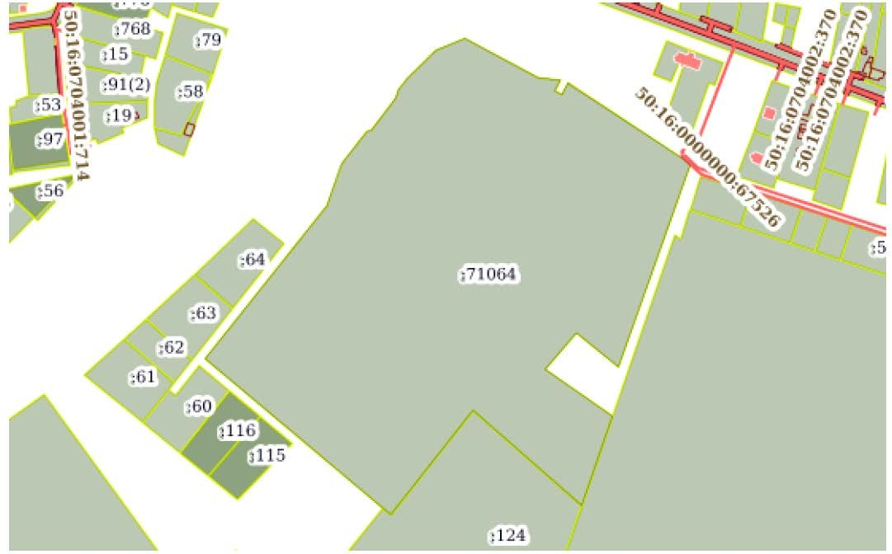

Схема расположения
границ публичного сервитута на кадастровом плане территории в отношении земельного участка с кадастровым номером 50:16:0000000:71064

